# BVH to Nao Robot

|  |  |  |  |  |  |  |  |  |
| --- | --- | --- | --- | --- | --- | --- | --- | --- |
| 旋转顺序：从躯干往其他转  正负：全部逆时针为正（很可能，他们的是：Z逆为正，X顺为正） | | | | | | |  |  |
|  | Roll | | Pitch | | Yaw | | Noitom | |  | | --- | | HeadYaw,（先） | | HeadPitch, | | LShoulderPitch,（先） | | LShoulderRoll, | | LElbowYaw,（先） | | LElbowRoll, | | RShoulderPitch,（先） | | RShoulderRoll, | | RElbowYaw,（先） | | RElbowRoll, | | HipYawPitch,（先） | | LHipRoll,（次） | | LHipPitch, | | LKneePitch, | | RHipRoll,（先） | | RHipPitch,（次） | | RKneePitch, | | LAnklePitch,（先） | | LAnkleRoll, | | RAnklePitch,（先） | | RAnkleRoll, | | LWristYaw, | | RWristYaw, | | LHand, | | RHand, | | JOINTANGLES_END | |
|  | Nao | Noitom | Nao | Noitom | Nao | Noitom |
| 头部 Head | Y=0 | Z=0 | -X | X | Z（**先**） | Y | **YX** |
| 右肩 RShoulder | Z | Y | -X（**先**） | Z | Y=0 | -X=0 | **ZY** |
| 左肩LShoulder | Z | Y | -X（先） | -Z | Y=0 | X=0 | **-Z,Y** |
| 右肘 RElbow | Z | Y | X=0 | -Z=0 | Y（**先**） | -X | **-X,Y** |
| 左肘  LElbow | Z | Y | X=0 | Z=0 | Y（**先**） | X | **X,Y** |
| 右腕  RWrist | Z=0 | Y=0 | X=0 | -Z=0 | Y | -X | **-X** |
| 左腕  LWrist | Z=0 | Y=0 | X=0 | Z=0 | Y | X | **X** |
| 右臀  RHip | Y（**次**） | Z | -X | X | Z=0 | Y=0 | **AR ZX** |
| 先绕**AR**转RHA：HipYawPitch(HYP) **AR**=[ 1,1,0 ] | | | | | |  |
| 左臀  LHip | Y（**次**） | Z | -X | X | Z=0 | Y=0 | **ALZX** |
| 先绕**AL**转LHA：HipYawPitch(HYP) **AL**=[ 1,-1,0 ] | | | | | |  |
| 右膝  RKnee | Y=0 | Z=0 | -X | X | Z=0 | Y=0 | **X** |
| 左膝  LKnee | Y=0 | Z=0 | -X | X | Z=0 | Y=0 | **X** |
| 右踝  RAnkle | Y | Z | -X（**先**） | X | Z=0 | Y=0 | **XZ** |
| 左踝  LAnkle | Y | Z | -X（**先**） | X | Z=0 | Y=0 | **XZ** |

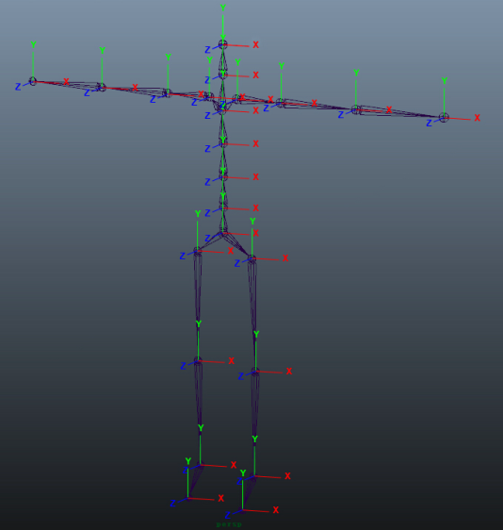

**基于末端节点位置转换方法（以位置为准）**：由BVH的原始欧拉角计算得到末端节点在前一节点坐标系下的位置，计算出能够得到同样位置的新欧拉角，使满足相应的自由度限制。

**直接末位欧拉角舍弃法（以姿态为准）**：将BVH的欧拉角转换为相关关节旋转顺序的欧拉角，并使被限制自由度的欧拉角放在最后一位顺序。直接将前两个欧拉角赋值，并舍弃第三个。

### 头

法1：

YX欧拉角转动可到达任何位置，从数学上可使用末端节点转换方法。但用Y和X弥补Z方向转动的位置变化，效果不满足直观感受。放弃这种方法。

法2：

采用直接舍弃法。

### 头（YX）



### 右臂

采用基于末端节点位置转换方法。

#### 右肩

**ZY。**对于右肩，由于被限制的是X方向（纵轴线方向）。所以两种方法是等效的。直接末位欧拉角舍弃法更简洁。



* 由BVH计算Nao的零位补偿

对BVH中的做预处理（在Noitom的左上前坐标体系中）

Noitom右肩零位：

已知BVH输出的以右臂向右为零位，计算以右臂向前为零位（Nao基准）的。



* 由Nao计算BVH的零位补偿

对Nao中的做预处理（还是在Noitom的左上前坐标体系中，只是旋转顺序不同）

已知Nao中以右臂向前为零位的，计算以右臂向右为零的。



#### 右肘

-X,Y（-XYZ）。只能用位置法。

















 

#### 右腕

**-X。**采用直接末位欧拉角舍弃法。



### 左臂

采用基于末端节点位置转换方法。



#### 左肩

**-ZY。**

#### 左肘

X,Y（XYZ）。只能用位置法。















（以上：左右相同。）









 

### 右大腿

为右大腿矢量，从R_UpLeg和Hip交点指向R_UpLeg和R_Leg交点。















#### 右小腿

从Hip到右小腿

采用舍弃法，将原来从大腿到小腿的BVH转换为XYZ，舍弃后两位。

以姿态为准（舍弃法）



#### 左小腿

从Hip到右小腿

采用舍弃法，将原来从大腿到小腿的BVH转换为XYZ，舍弃后两位。

以姿态为准（舍弃法）



#### 右踝

XZ。小腿到脚掌的转角，只保留XZ。

#### 左大腿

左大腿与右大腿相比，唯一不同的是：

#### 脊柱的处理

弯腰的转动有三种处理：

1. 舍弃：上半身以Spine3为基准，下半身以Hip为基础
2. 转为腿的动作：上半身以Spine3为基准，下半身以Spine/Spine2/Spine3为基础
3. 转为的动作：上半身以Spine3为基准，下半身以Spine/Spine2/Spine3为基础

脊柱的基准：

Nao中只有一个Body信息，因此，Hip到Sine3都需要置0。且新的Hip要给一个新的基准：Spin2